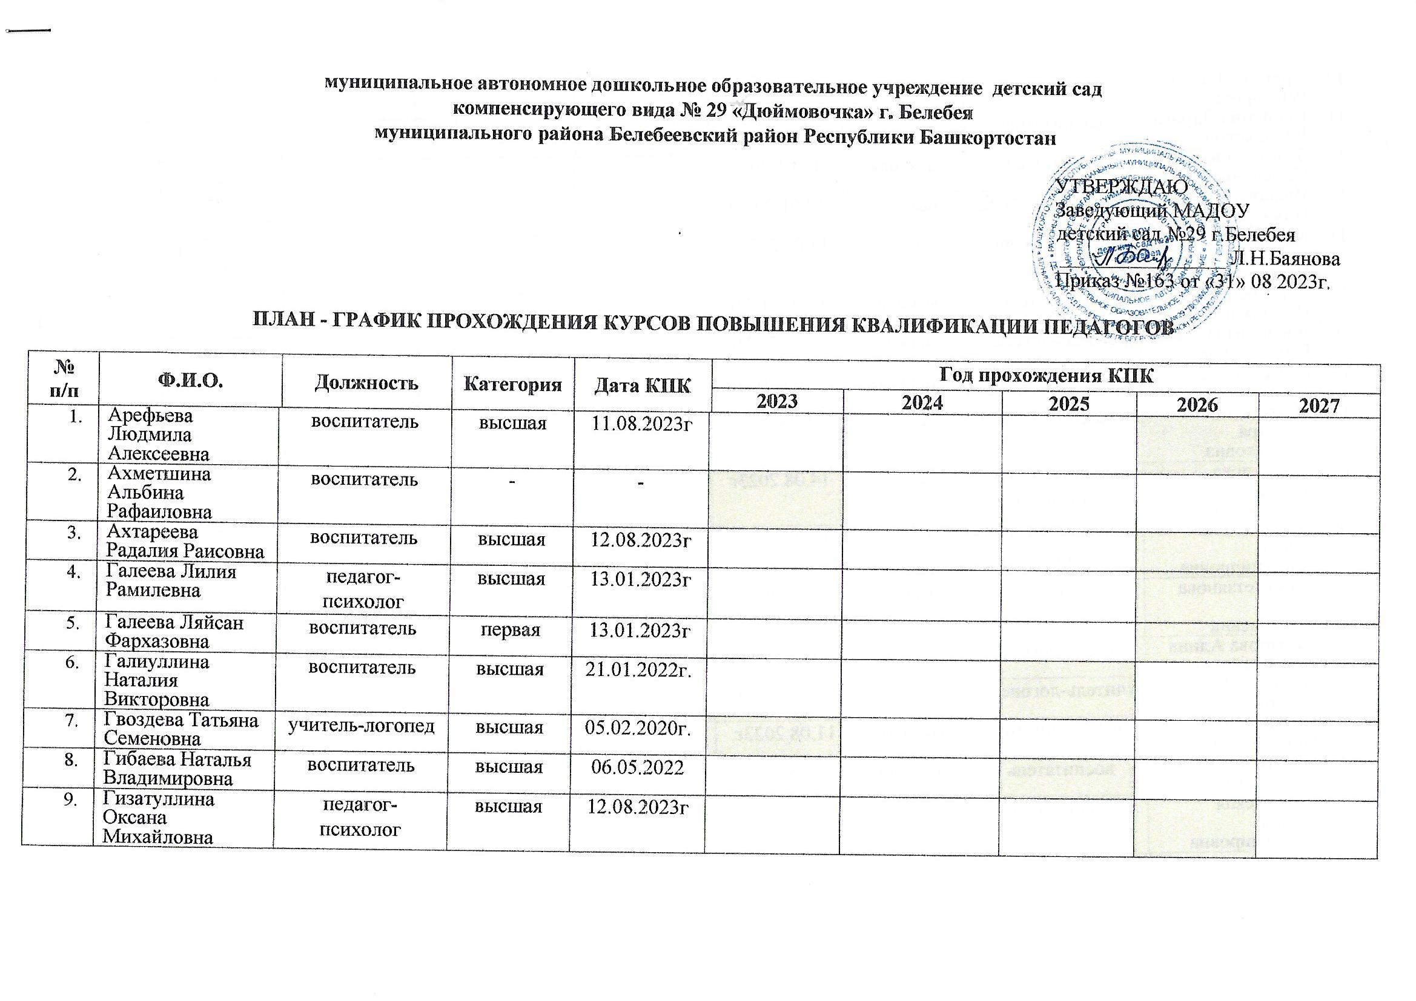муниципальное автономное дошкольное образовательное учреждение детский сад
компенсирующего вида № 29 «Дюймовочка» г. Белебея
муниципального района Белебеевский район Республики Башкортостан

УТВЕРЖДАЮ
Заведующий МАДОУ
детский сад №29 г.Белебея
________________ Л.Н.Баянова
Приказ №163 от «31» 08 2023г.

ПЛАН - ГРАФИК ПРОХОЖДЕНИЯ КУРСОВ ПОВЫШЕНИЯ КВАЛИФИКАЦИИ ПЕДАГОГОВ

№ п/п | Ф.И.О. |  | Должность | Категория | Дата КПК |  | Год прохождения КПК
 |  |  |  |  |  |  | 2023 | 2024 | 2025 | 2026 | 2027
 | Арефьева Людмила Алексеевна | воспитатель |  | высшая | 11.08.2023г
 | Ахметшина Альбина Рафаиловна | воспитатель |  | - | -
 | Ахтареева Радалия Раисовна | воспитатель |  | высшая | 12.08.2023г
 | Галеева Лилия Рамилевна | педагог-психолог |  | высшая | 13.01.2023г
 | Галеева Ляйсан Фархазовна | воспитатель |  | первая | 13.01.2023г
 | Галиуллина Наталия Викторовна | воспитатель |  | высшая | 21.01.2022г.
 | Гвоздева Татьяна Семеновна | учитель-логопед |  | высшая | 05.02.2020г.
 | Гибаева Наталья Владимировна | воспитатель |  | высшая | 06.05.2022
 | Гизатуллина Оксана Михайловна | педагог-психолог |  | высшая | 12.08.2023г
 | Дремина Ольга Викторовна | воспитатель |  | высшая | 16.08.2023г
 | Епейкина Лариса Васильевна | воспитатель |  | - | -
 | Золотко Оксана Семеновна | воспитатель |  | высшая | 13.01.2023
 | Иванова Ксения Николаевна | учитель-логопед |  | высшая | 18.01.2023г
 | Краснова Светлана Владимировна | учитель-логопед |  | высшая | 13.01.2023г.
 | Курганская Ольга Викторовна | воспитатель |  | высшая | 11.08.2023г
 | Логинова Наталья Геннадьевна | учитель-логопед |  | первая | 02.10.2023г
 | Мамедова Алия Хладовна | воспитатель |  | первая | 11.08.2023г
 | Матвеева Зльфира Мисхатовна | воспитатель |  | высшая | 11.08.2023
 | Махмудова Мария Евгеньевна | инструктор по физ.воспитанию |  | первая | 14.08.2023г
 | Митряшкина Ольга Александровна | музыкальный руководитель |  | высшая | 11.08.2023г
 | Мухаметзянова Елена Николаевна | воспитатель |  | высшая | 12.08.2023г
 | Латыпова Алина Альбертовна | учитель-логопед |  | первая | 25.04.2021г
 | Павлова Наталья Валерьевна | учитель-логопед |  | высшая | 17.02.2020г.
 | Павлова Ольга Николаевна | учитель-логопед |  | высшая | 11.08.2023г.
 | Сидоркина Елена Анатольевна | воспитатель |  | высшая | 11.08.2023г
 | Сосновская Оксана Владимировна | воспитатель |  | высшая | 13.01.2023г
 | Татиева Татьяна Владимировна | воспитатель |  | высшая | 12.08.2023г.
 | Тухватуллина Ирина Зинуровна | воспитатель |  | первая | 18.09.2023г
 | Тюрина Ольга Васильевна | учитель-логопед |  | высшая | 19.08.2023г
 | Усманова Нина Юрьевна | воспитатель |  | - | 11.08.2023г
 | Федотова Кристина Александровна | воспитатель |  | первая | 13.08.2023г
 | Хамитова Татьяна Александровна | учитель-логопед |  | первая | 13.08.2023г.
 | Черкова Марина Николаевна | воспитатель |  | высшая | 06.05.2022г
 | Шереметьева Наталья Алексеевна | учитель-логопед |  | первая | 13.01.2023г
 | Шайхисламова Гузель Раисовна | воспитатель |  | высшая | 14.09.2023г

